De bijzondere kinderen van mevrouw Peregrine
Fictieverslag
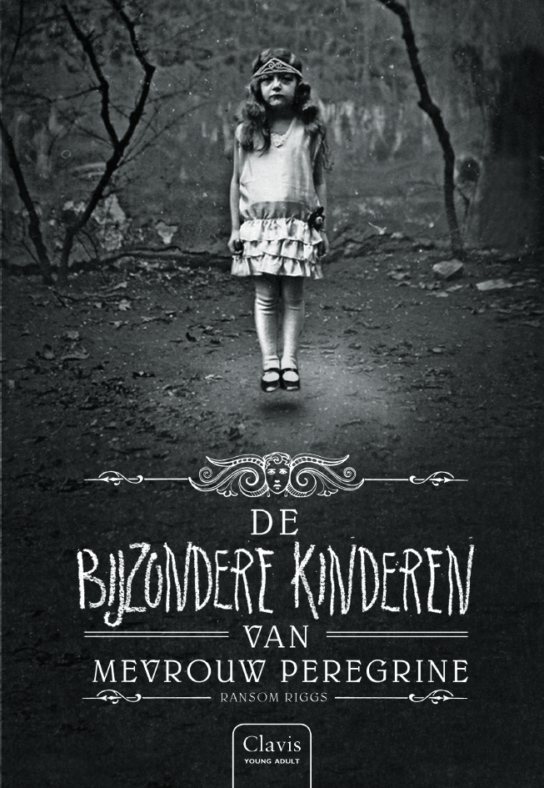

Noa
Nederlands
25 okt. 2016

De schrijver
De schrijver van het boek is Ransom Riggs.
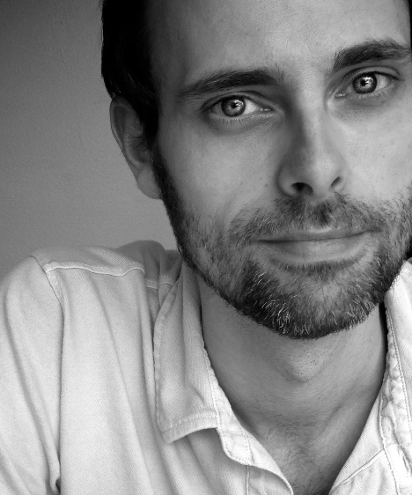
En dit is hij.
Ransom Riggs is geboren op 3 feb. 1979 en opgeroeid in een boerderij en huisje aan het strand in Maryland en Englewood, Florida. Hij begon te schrijven toen hij jong was, op een oude typmachine. Toen hij wat ouder werd heeft hij een camera gekregen, en daardoor is erg fan van foto’s maken. Toen hij nog iets ouder werd heeft hij met zijn vrienden geprobeerd om films te maken. Toen wou hij al die 3 dingen doen.
Ransom houd erg veel van foto’s maken, schrijven en films maken, maar hij heeft ook en ‘ongewone’ hobby. Hij verzamelt oude foto’s van andere mensen en die koopt hij dan bijvoorbeeld op de rommelmarkt. Die foto’s geven hem inspiratie in zijn boeken.
Nu heeft Ransom Riggs 6 boeken geschreven, waaronder de 3 delen over Mevrouw Peregrine.
De genre van het boek is fantasie.

Samenvatting
Het boek gaat over de 16-jarige Jacob Portman die een hele goede band had met zijn grootvader Abe. De kleine Jacob hoorde vaak verhalen van opa Abe over een plek waar magische kinderen moesten wonen en die waren bij ‘de Vogel’ oftewel mevrouw Peregrine woonde. Ook opa Abe woonde daar. Zijn verhalen liet hij met oude foto’s zien. Maar rond zijn twaalfde gelooft Jacob de verhalen van zijn opa over het huis niet meer, en al zeker niet de verhalen over de speciale kinderen. Na een gesprek met zijn vader komt hij er achter dat zijn opa deze verhalen ook aan hem vertelde en dat het helemaal geen sprookjes waren maar griezelverhalen. Hij gelooft de verhalen niet meer en luistert er ook niet meer naar. Jaren gaan en Jacob is nu 16 en werkt in een van de bedrijven van zijn oom. Op een dag wordt hij opgebeld op zijn werk door opa Abe. Jacob gaat samen met een vriend naar het huis van zijn grootvader en na lang zoeken vinden ze hem zo goed als dood in het bos in zijn achtertuin, zijn laatste woorden blijven in Jacobs hoofd spoken, ook ziet een vreemd figuur in het bos en kreeg hij nachtmerries. Na het vinden van een brief kan hij zijn ouders overtuigen om hem naar Wales te laten gaan, de plek waar Abe gewoond heeft in zijn jeugdjaren. Daar vind Jake het huis waar zijn grootvader geleefd heeft. Maar het huis is niet zomaar een huis. Niet ver van het huis staat een portaal, als hij daar doorloopt komt hij terecht op een zonnige septemberdag, 3 september 1940. En daar komt hij erachter dat al de verhalen die zijn grootvader hem vertelden waar zijn, ook die van de magische kinderen. Emma is daar één van en daar schiet Jacob het best mee op. Na een dag met de kinderen door gebracht te hebben komt Jacob erachter dat ze steeds dezelfde dag opnieuw en opnieuw beleven. Jacob blijft met de kinderen omgaan. De kinderen van mevrouw Peregrine kunnen onmogelijk naar de gewone wereld komen want dan verouderen ze in een snel tempo tot ze de leeftijd hebben gekregen die ze normaal die dag zouden moeten hebben (velen zijn dan al over de 90). Op een dag komt mevrouw Recurvirostra de lus binnen van mevrouw Peregrine. Schepsels hebben haar kinderen uit de lus gelokt en die zijn nu gestorven van de ouderdom. Ook hebben ze de collega van mevrouw Recurvirostra ontvoerd. Die zelfde dag wordt een man vermoord op het eiland in de normale tijd. Dit blijkt het werk te zijn van een schepsel te zijn geweest wanneer Emma, Bronwyn, Enoch en Jacob het lichaam onderzocht hebben. Hier komt Jacob erachter dat hij ook bijzonder is, hij kan de hulsels zien. Het schepsel blijkt Golan te zijn, de psychiater van Jacob. Golan ontvoert mevrouw Peregrine en mevrouw Recurvirostra. Wanneer de hulsel verslagen is gaan de kinderen Golan achterna en die vermoorden ze ook. Ze kunnen enkel mevrouw Peregrine redden, mevrouw Recurvirostra wordt ontvoerd door een ander schepsel. Wanneer ze terug komen is het tehuis helemaal verwoest door een bomaanslag. Jacob beslist op dat moment dat hij bij de bijzondere kinderen wil blijven en de vogels wil redden.

Over het verhaal
De personen
In het verhaal is er 1 hoofdpersoon en dat is Jacob. Daarbij zijn er ook belangrijke bij personen. Dat zijn Emma, Bronwyn, Enoch en mevrouw Peregrine. Hier mijn idee hoe die personen er uit zien:
Jacob: een Amerikaanse jongen, bruin/blond haar, normale lengte voor een 16 jarige.
Jacob kan de hulsels zien.
Emma: een meisje, rood haar, lengte van een 16 jarige (ook al is ze 90).
Emma kan vuur maken met haar handen.
Bronwyn: een meisje, vieze, verscheurde kleren, warrig haar.
Bronwyn kan planten laten groeien met haar geest
Enoch: een jongen, een pak aan, keurig, blond haar.
Enoch kan te toekomst zien met zijn gedachte.
Mevrouw Peregrine: een oude dame, zwarte jurk, vaak een pijp in je mond, keurig, grijs haar.
Mevrouw Peregrine kan in een vogel veranderen en lussen maken.

Plaats, sfeer en tijd
Het verhaal speelt zich af in het heden en in 1940. Dit komt omdat Jacob eerst natuurlijk gewoon nog bij zijn ouders woonde en een normaal leven leidde, maar omdat hij is de lus van 1940 kwam, speelt het boek ook vaak af in 1940.
Heden
Het heden ziet er uit als een normaal Amerikaanse dorp/stad. Hij woonde in een normaal huis net zoals zijn opa. Het eiland ziet er klein uit, met 1 hotel en veel vogels.

1940
Het huis waar de kinderen in wonen lijkt op een oud kasteel, met veel bloemen en andere planten. Het eiland is in een oude staat, maar er is wel veel qua natuur. Ik weet niet hoe toen Amerika er uit zag, dat werd niet vertelt in het boek.

Probleem en afloop
In het verhaal zitten veel problemen; zoals het ontsnappen van Jacobs vader om naar de lus toe te gaan. De hulsels en schepsels die steeds rondlopen. De ontvoering van de vogels. De dood van opa Abe.
Veel van deze problemen zijn nog niet opgelost in dit deel. De hulsels en schepsels lopen nog steeds rond, de vogels zijn nog steeds ontvoerd en opa Abe is nog steeds dood. Daarom is het einde van het boek ook er verleidelijk op het 2e deel ook te lezen. Er word namelijk niks gezegd hoe dat afloopt.

Stijl
De stijl van het boek is erg oud; de lettertype en de kaft van het boek ook. Verder is het erg leuk om een foto af en toe in het boek te zien, want er zitten geen plaatsjes in het boek.

Mijn beoordeling
Ik vind het boek in een woord FANTASTISCH! De verhalen, de foto’s die er heel erg bij paste, de lettertype. Ik zat helemaal in het verhaal waardoor ik het in een keer uit wou lezen. Omdat ik deze verhalen zo leuk vind, ben ik nu al bij deel 3. Het is wel een dik boek van ongeveer 200 bladzijdes.
Soms was het wel erg spannend dus ik wou het snel uitlezen. Slapen kwam er weinig van. Ook vond ik het boek heel erg boeiend, ik zat steeds te denken; hoe zou ik dit ervaren? Wat zou ik doen?
Het boek is verfilmt en is dit jaar in de bioscoop en ik ben er heen geweest omdat ik de boeken heel erg leuk vindt. Dat is dus het bewijs dat ik de boeken heel erg leuk vind.
Dit boek is zeker een aanrader, ook als je niet van lezen houd. Je word helemaal meesleurt met het verhaal.
Ik geef het boek zeker een 10, het is een geweldig, mooi boek.

